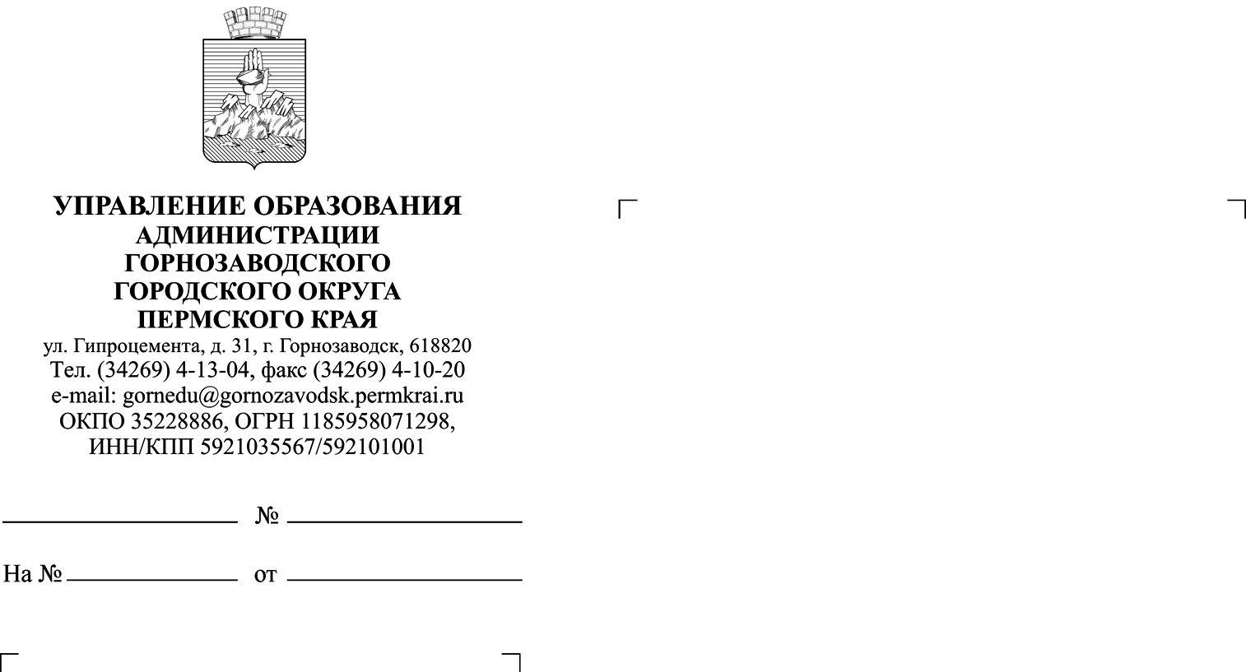

Руководителям ОУ

01-16- 1629

12.10.2023

О направлении методических

рекомендаций

Уважаемые руководители!

Направляем информационное письмо Министерства образования и науки Пермского края от 11.10.2023 № 26-36-вн- 1607 «О направлении методических рекомендаций».

Методические рекомендации могут быть использованы при написании заявления, а также при оформлении портфолио (для написания самоанализа, информационно-аналитических отчетов и др.).

Просим данную информацию довести до сведения всех педагогических работников вашей образовательной организации.

Также информируем о том, что данные методические материалы размещены на официальном сайте МБУ «ИМЦ» г. Горнозаводска: вкладка «Деятельность», раздел «Аттестация педагогических работников»

<http://inf-centr-gorn.moy.su/index/attestacija_ped_rabotnikov/0-177>

Приложение: на 37 л. в 1 экз.

Начальник управления образования

В.Н. Питкина 8(34269) 4-34-92

Горнозаводского округа А.Н. Рябова